Сопроводительный материал

Стратегия синтеза новых водорастворимых несимметрично замещенных гетарилпорфиринов

С.А. Сырбу, А.Н. Киселев, М.А. Лебедев, Я.Е. Кибирева

Supplementary materials

Strategy for the Synthesis of New Water-Soluble Unsymmetrical

Substituted Hetarylporphyrins

S.A. Syrbu, A.N. Kiselev, M.A. Lebedev, Y.E. Kibireva



**Рисунок 1.** 5-[4′-(Гуанин-2′′-ил)фенил]-10,15,20-три(пиридин-3′-ил)порфирин (**4e**).

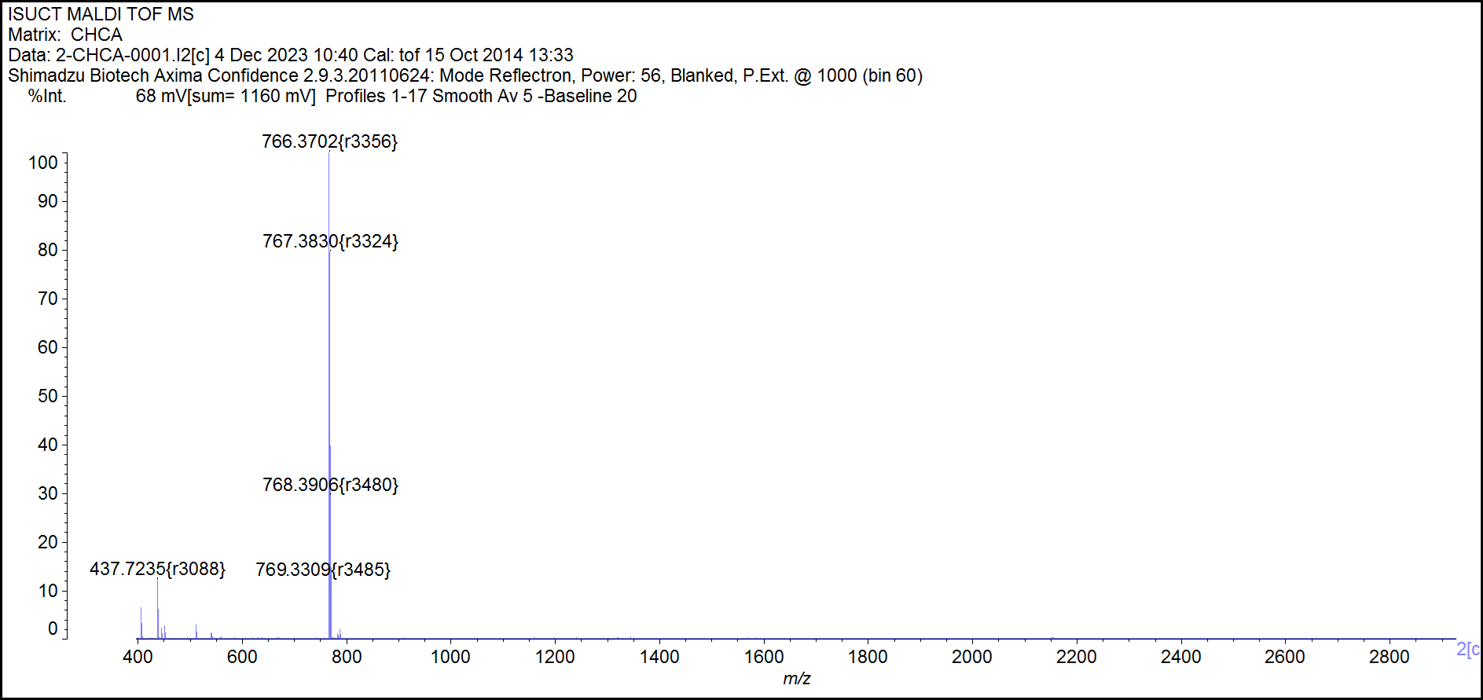

**Рисунок 2.** Масс-спектр соединения **4е**.

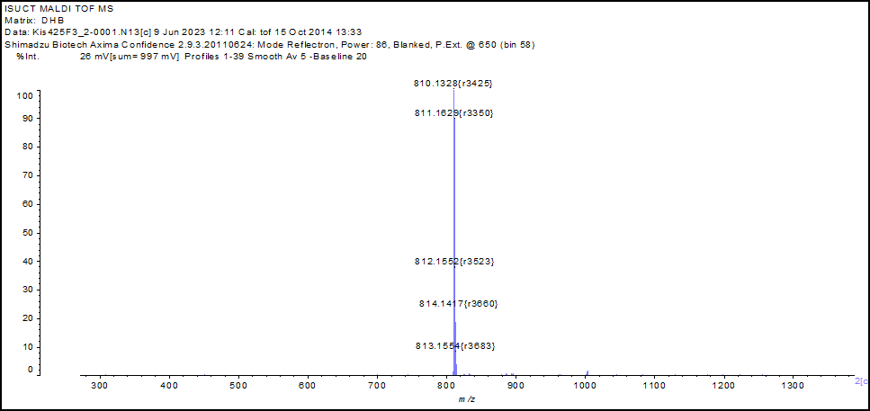

**Рисунок 3.** Масс-спектр соединения **1е**.

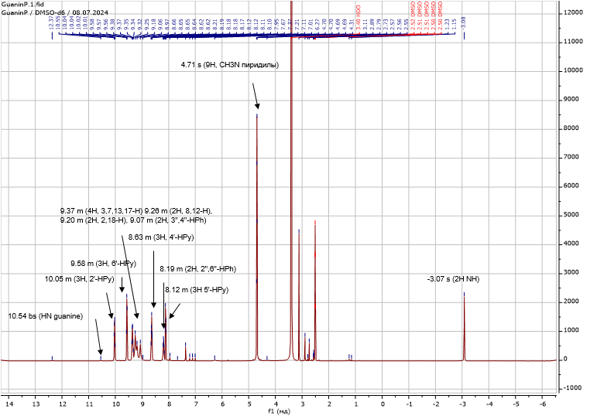

**Рисунок 4.** 1Н ЯМР-спектр соединения **1e** в ДМСO-*d6*.



**Рисунок 5.** 5-[4ʹ-(1ʺ-Метилиндол-2ʺ-ил)фенил]-10,15,20-три(пиридин-3ʹ-ил)порфирин (**4f**).

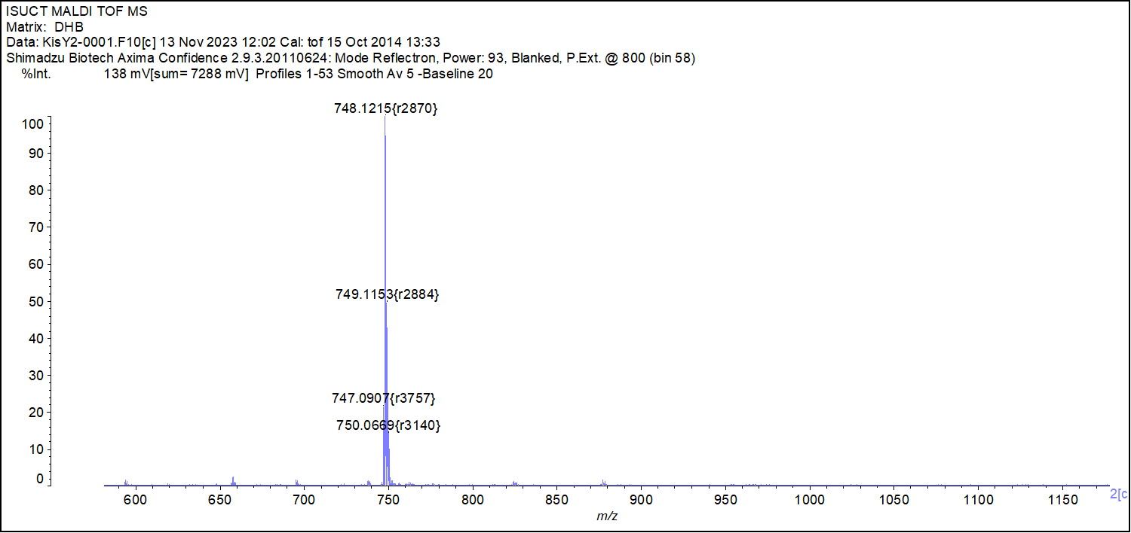

**Рисунок 6.** Масс-спектр соединения **4f**.

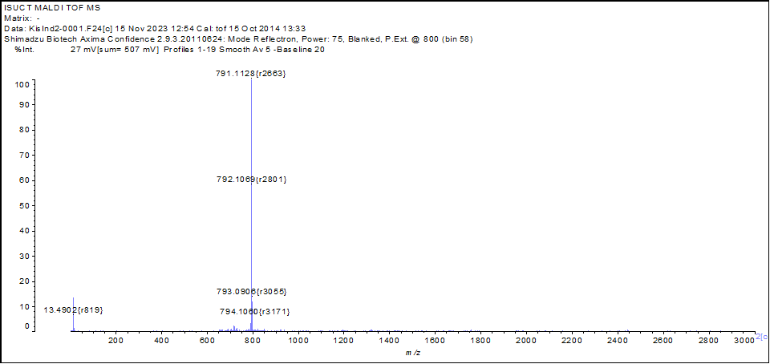

**Рисунок 7.** Масс-спектр соединения **1f**.

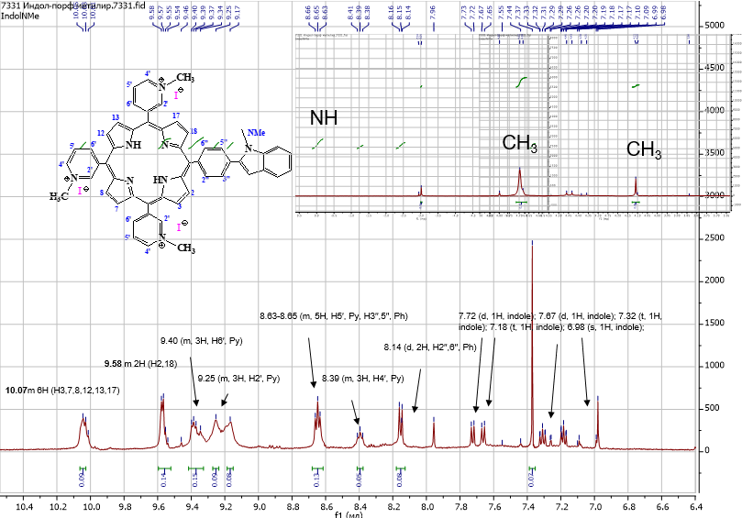

**Рисунок 8.**1Н ЯМР-спектр соединения **1f** в ДМСO-*d6*.



**Рисунок 9.** 5-[4ʹ-(6ʺ-Аминопурин-2ʺ-ил)фенил]-10,15,20-три(*N*-метилпирид-3ʹ-ил)-порфирин трииодид (**1g**).

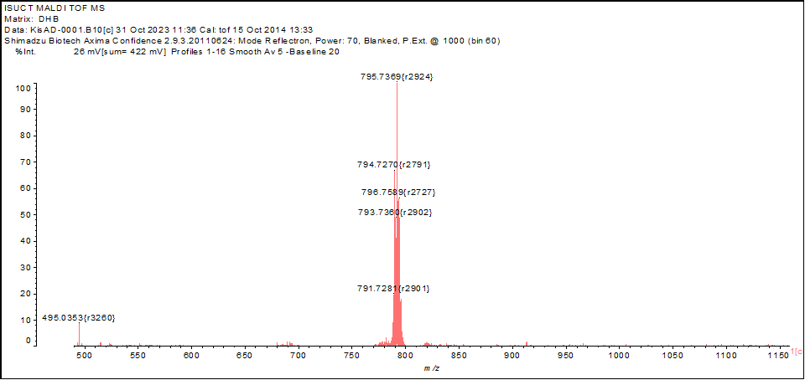

**Рисунок 10.** Масс-спектр соединения **1g**.

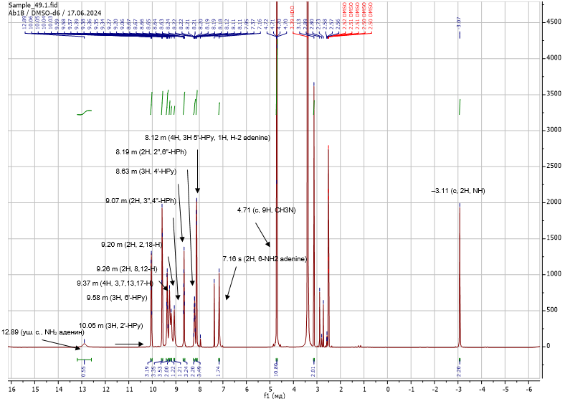

**Рисунок 11.** 1Н ЯМР-спектр соединения **1g** в ДМСO-*d6*.